Mapa 1 Map 1

Zahraniční obchod se sousedními zeměmi za leden až září 2011
External Trade with Neighbouring Countries, January - September 2011

v mld. Kč FOB/CIF (běžné ceny)
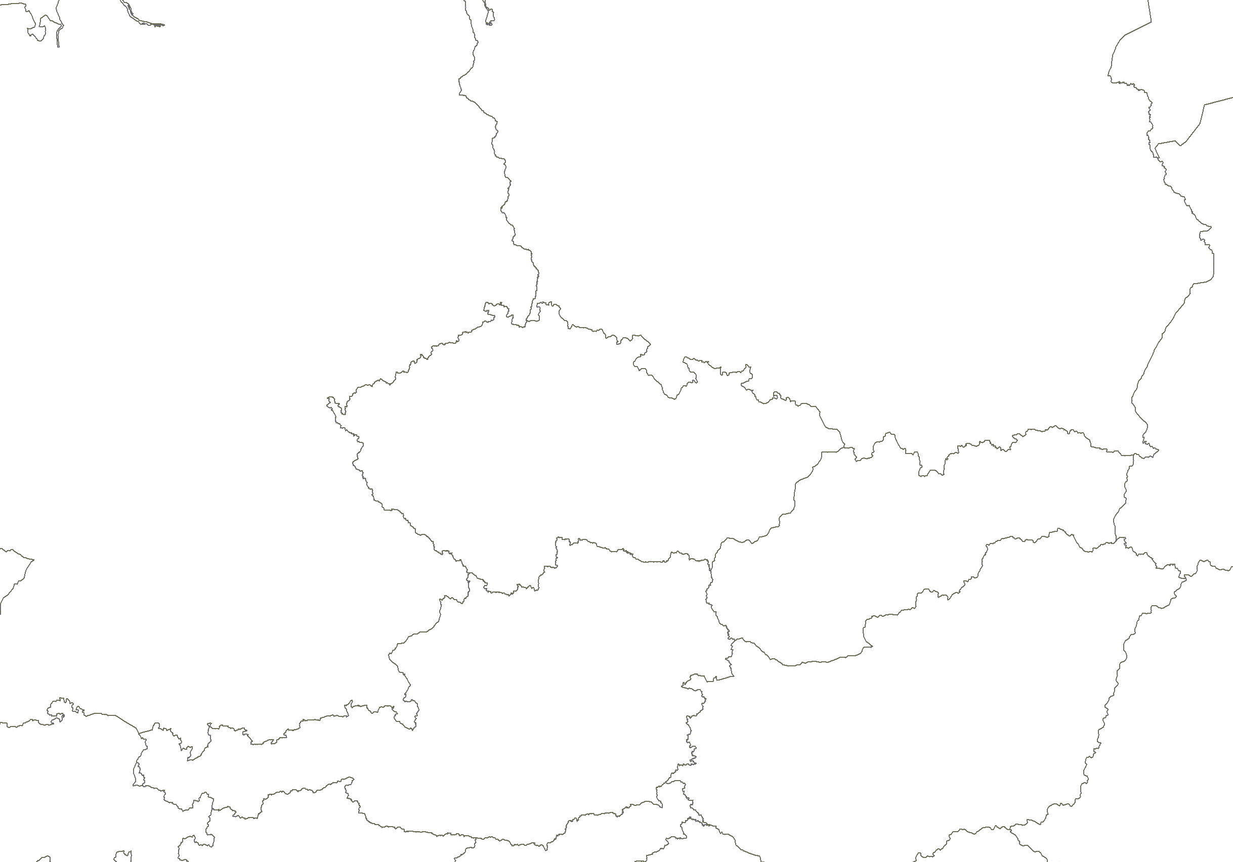
CZK billion FOB/CIF (current prices)
Česká republika

Czech Republic
Polsko

Poland
Vývoz
Exports

133,2

Dovoz
Imports

130,6
Německo

Germany
Vývoz
Exports

682,8

Dovoz
Imports

507,7

Vývoz
Exports

98,7

Dovoz

Imports

65,3

Vývoz
Exports

187,1

Dovoz
Imports

110,0

Rakousko

Austria
Slovensko

Slovakia
Celkový vývoz a dovoz
Total Exports and Imports

2 116,0 1 980,3

